# Введение

Испытания ударным молотком применяются для измерения амплитудно-частотных и передаточных характеристик объектов. Ударный молоток создает импульс, который передается материалу, и затем измеряется отклик в виде звука или вибрации.

По этим данным можно судить о прочности и целостности материала.  
Метод испытаний ударным молотком широко применяется в строительстве, машиностроении, авиационной и автомобильной промышленности, а также в лабораторных условиях для научных исследований и контроля качества продукции.

Преимуществом метода испытаний с помощью ударного молотка является возможность проведения испытаний в полевых условиях и скорость подготовки испытания, поскольку не требует длительной процедуры препарирования объекта испытаний множеством датчиков и развертыванием системы возбуждения объекта модальным вибростендом.

# Описание метода

Для получения передаточных характеристик в различных точках исследуемого объекта

На объект испытаний устанавливается датчик, в точке в которой отсутствуют резонансы. В дальнейшем сигнал с датчика используется в качестве опорного.

В качестве портативной системы измерения можно использовать MIC-224, MIC-200 или MIC-355. С помощью модального молотка выполняется серия ударов в каждой исследуемой точке с целью построения передаточной характеристики относительно опорного датчика. ПО позволяет отфильтровать «неудачные» удары, участвующие в расчете передаточной характеристики.



Рисунок 1 Стуктурная схема системы измерений

# Описание ПО

Алгоритм измерения передаточной характеристики состоит из этапов:

1. Настройка компонента;
2. Выполнение серии ударов;
3. Отбраковка ударов и сохранение передаточной характеристики в БД;
4. Сравнение передаточной характеристики удара с БД;

# Настройка

Окна обработки ударов и настройки показаны на Рисунок 2 и Рисунок 3. Назначение элементов окон представлены в таблице:

Таблица Назначение элементов окна построения передаточных характеристик

|  |  |  |
| --- | --- | --- |
| **№** | **Наименование** | **Назначение** |
| 1 | График отображения удара | Синим цветом отображается осциллограмма импульса удара, зеленым – отклик. Оранжевым цветом отображается весовая функция (2). |
| 2 | Управление весовым окном | При включении опции «весовое окно» (7.1), отображается функция весового окна (оранжевым цветом), длительность и крутизну которой можно регулировать интерактивно, перетаскивая маркеры старта и стопа. При этом интерактивно обновляется расчет спектральных характеристик (FRF/ Когерентность) |
| 3 | Включение работы компонента | Включает/ отключает триггерное событие для выделения импульсов удара. |
| 4 | Отображение спектральных функций | Отображение спектра/ передаточной (в зависимости от элемента 7.3) характеристики синим и зеленым цветом. Красным отображается усредненная по серии ударов передаточная характеристика.  Желтым цветом отображается функция когерентности. Когерентность в измеряемом диапазоне ниже 0,7 обычно говорит о низкой корреляции воздействия и отклика и может служить основанием для отбраковки удара. |
| 5 | Точка установки датчика | Определяет место установки датчика. Влияет на сохранения данных (каждая точка сохраняет передаточные характеристики независимо от других точек). |
| 6 | Передаточная характеристика | Опция определяет способ расчета передаточной характеристики. По определению передаточная характеристика равна Sy/Sx, где Sy – спектр выхода, Sx – спектр входа. Для расчета усредненной передаточной характеристики используется соотношение усредненного в комплексной форме кросс спектра и амплитудного спектра входной или выходной величины. Формула расчета в зависимости от выбора типа функции усреднения:  - h0: FRF=∑(Syy)/∑(Sxx);  - h1: FRF=∑(Cxy)/∑(Sxx);  - h2: FRF=∑(Syy)/∑(Cxy);  Где Cxy – комплексный спектр, Syy/ Sxx автоспектр входной и выходной величины; |
| 7 | Опции усреднения | 7.1 Окно – включить оконную функцию для фильтрации отклика (управление оконной функцией описано в 2). Фильтрация отклика нужна требуется для отбраковки повторных ударов и паразитных резонансов конструкции;  7.2 Усреднение спектров – включает усреднение по методу Велча (Welch метод в иностранной терминалогии); При включении опции включается расчет спектров с перекрытием блоков, что позволяет получить большее кол-во порций и уменьшить случайную составляющую шума при расчете спектра;  7.3 Перекключает отображаемую функцию: спектр/ передаточная хар-ка; |
| 8 | Управление списком найденных ударов | 1. Удалить удар – удар стирается из оперативной памяти и исключается из расчета FRF; 2. Скрыть удар – исключить удар из расчета, но не стирать; 3. Сохранить удар и расчитанный FRF в Mera файл для анализа; 4. Открыть сохраненные данные в WinПОС; |
| 9 | Сохранить в БД | 1. Сохранить усредненный FRF в БДИ; 2. Открыть FRF из БДИ в WinПОС для сравнения; |
| 10 |  |  |

Таблица 2 Назначение элементов окна настройки

|  |  |  |
| --- | --- | --- |
| **№** | **Наименование** | **Назначение** |
| 1 | Список доступных сигналов | Список сигналов для обработки. При перемещении сигнала с помощью Drag&Drop в список обработок (3) изначально добавляется Тахо сигнал (воздействие). Сигналы отклика добавляются к Тахо сигналу в качестве дочерних элементов. |
| 2 | Фильтр по имени | При наборе строки в списке сигналов (1) остаются элементы в имени которых содержится подстрока. |
| 3 | Список обработок | Для добавления новых сигналов необходимо перетащить сигналы из списка доступных сигналов (1) с помощью D&Drop. Выбранные элементы можно удалять клавишей del. |
| 4 | Имя Тахо сигнала | При выборе элемента в дереве обработок (3) в элементе отображается имя корневого элемента. |
| 5 | Настройка детектора удара | 5.1 Амплитуда сигнала. Уровень при превышении которого срабатывает детектор удара. Интервала обработки определяется правилом: максимальное значение амплитуды после срабатывания триггера принимается за T0, далее производится отступ влево от T0 на время «Отступ слева» (5.2) и от него производится отступ вправо равный длительности интервала (5.3) |
| 6 | Кнопка «Обновить» | Переносит настройки из диалогов в выбранные элементы обработки |
| 7 | Настройки расчета спектра | 7.1 Размер блока FFT – коли-во точек кратное степени 2;  7.2 Смещение блока при расчете. Используется при усреднении (включена опция Welch (7.6)). Например, если смещение в 2 раза меньше порции FFT, это значит что обработка ведется с 5-и процентным перекрытием и удастся посчитать больше порций FFT. Количество блоков с длиной «Размер блока» (7.1), с учетом «Смещения блока» (7.2) укладывающихся в «Длительность» (5.3) удара;  7.3 Разрешение спектра – справочное поле определяется по формуле «Частота дискретизации»/«Размер блока»;  7.4 Размер блока автоматически высчитывается исходя из частоты дискретизации и размера блока;  7.5 Оценка – тип характеристики при расчете FRF  7.6 Усреднение при расчете FRF. Число блоков высчитывается автоматически по размеру блока, длительности удара, смещению порции.  7.7 Число ударов – количество импульсов которое участвует в усреднении передаточной характеристики;  7.8 Дополнять нулями; |
| 8 | Отображение результатов расчета | 8.1 Логарифмические оси для отображения спектральных характеристик;  8.2 Масштаб осей. Переход к масштабу по умолчанию по dblClick.  8.3 Критерий отбраковки ударов;  8.4 Сохранять T0 для ударов. При нажатии кнопки сохранить замер mera файл может содержать астрономическое время. Если опция отключена время не сохраняется, для удобства сравнения ударных импульсов в WinПОС. |
|  |  |  |



Рисунок Вид компонента для измерения передаточной характеристики



Рисунок Диалог настройки компонента анализа ударов

# Алгоритм работы:

Произвести настройку компонента:

1. Добавить компонент обработки ударов; 
2. Нажать правой кнопкой на компоненте и зайти в настройку.
3. Добавить в список обработок канал к которому подключен ударный молоток в корневой узел (3.1);
4. Настроить амплитуду детектирования, длительность удара, отступ слева (Рисунок 4);



Рисунок 4 Длительность удара

1. Настроить амплитуду детектирования, длительность удара, отступ слева (Рисунок 4);
2. Настроить параметры вычисления спектра: размер блока, смещение блока, усреднение (Welch), число ударов, оценка

Произвести серию ударов. При обнаружении удара обновляется счетчик «Удар №», отображается осциллограмма и спектр удара. При ударе молотком часто возникает повторный удар (отскок молотка от испытываемого объекта). Паразитный удар и отклик можно зафильтровать с помощью оконной функции (перетащить мышкой элементы в окне с временной реализацией) . При этом для удара используется прямоугольное окно, а для отклика экспоненциальное.

Для корректного сохранения FRF в базу данных испытаний необходимо добавить компонент «Управлен

ие базой данных» (Рисунок 6). При добавлении компонента плагин базы данных передает путь в плагин построения передаточных характеристик, который будет сохранять данные в каталог \\**Mdbpath**\ FrfTypes\**ObjType**\T№, где Mdbpath – путь к БДИ, ObjType – тип объекта испытаний;

База данных имеет структуру, показанную на Рисунок 5. Плагин построения передаточных характеристик добавляет к структуре каталоги, содержащие FRF для типа объекта и FRF экземпляров объектов, для анализа изменения характеристик во времени и сравнения с эталонной FRF для данного типа объекта.

Расчет когерентности производится по формуле:



Рисунок Структура БДИ

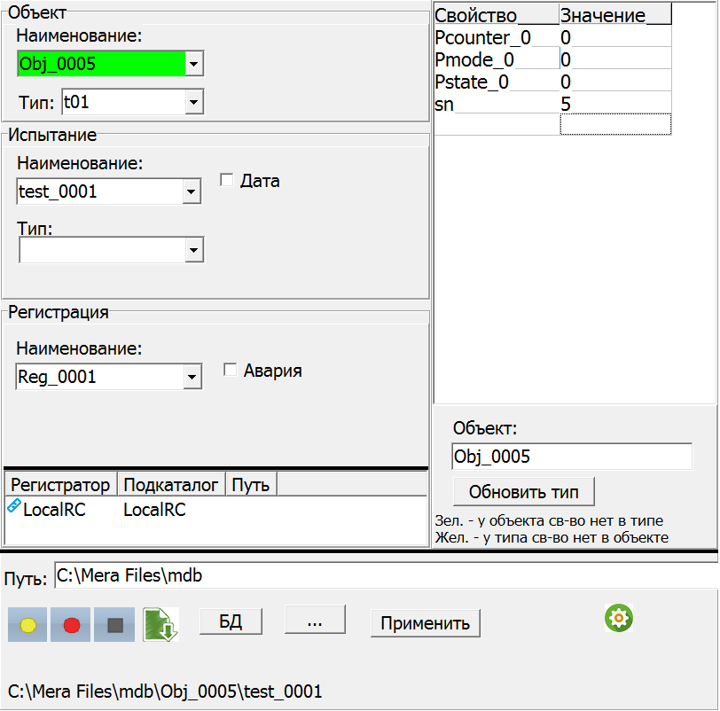

Рисунок 6 Компонент «Управление базой данных»